1. Подключимся к контейнеру datanode-1, создадим папку tolstoy_books.

Input:

docker exec -it 26c68622987c bash

mkdir tolstoy_books

exit

Output:

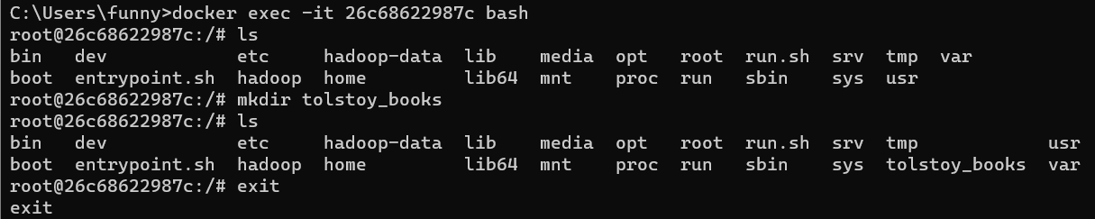

1. Объединим файлы в один:

type *.txt > tolstoy.txt

1. Перенесем файл в созданную папку tolstoy_books:

Input:

docker cp tolstoy.txt 26c68622987c:/tolstoy_books/

Output:



1. Копируем файл из локальной файловой системы в HDFS.

hadoop fs -put tolstoy_books/tolstoy.txt /user/hue/war_and_peace.txt

1. Выполним команду, которая выводит содержимое нашей личной папки.

hadoop fs -ls /user/hue



1. Изменим права доступа к файлу:

hadoop fs -chmod 755 /user/hue/war_and_peace.txt

1. Заново используем команду для вывода содержимого папки.

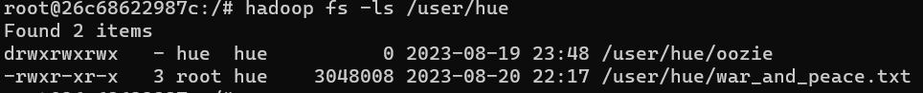

1. Выведем, сколько места занимает наш файл:

hadoop fs -du -h /user/hue/war_and_peace.txt



1. С учетом репликации:

hadoop fs -ls -h /user/hue/war_and_peace.txt

1. Изменим фактор репликации на 2:

hdfs dfs -setrep 2 /user/hue/war_and_peace.txt



1. Повторим команду из пункта 9 и проверим новый фактор репликации:

hadoop fs -ls -h /user/hue/war_and_peace.txt



1. Подсчитаем количество строк в файле:

hadoop fs -cat /user/hue/war_and_peace.txt | wc -l

